# Definición de reportes con iReport y JasperServer

## Introducción

Los reportes para la aplicación de catastro de la Junta Nacional de Bomberos de Chile se realizan a través de la suite de software JasperReports, que permite definir la consulta que se desea realizar en una aplicación de escritorio (iReport) para después ser subida de manera sencilla a un servidor centralizado (JasperServer) desde donde dicho reporte puede ser accedido por cualquier usuario con los permisos correspondientes.

En este documento se detalla la arquitectura de JasperReports y el proceso completo de creación de un nuevo reporte para servir de guía en la confección de nuevos reportes.

## Terminología

A lo largo del documento se usa una serie de términos con significado particular en JasperReports y que se definen a continuación.

**JasperReports:** Suite de generación de reportes a partir de bases de datos existentes y que facilita su despliegue, generación de gráficos y exportación a diversos formatos (como por ejemplo PDF y Excel)

**JasperServer:** Aplicación Java que se ejecuta en servidor y que almacena los reportes ya creados para que cualquier usuario con los permisos necesarios pueda acceder a ellos.

**iReport:** Aplicación de escritorio mediante la cual se diseñan los reportes que se subirán al servidor central.

**Input Control:** Elemento gráfico mediante el cual un usuario puede pasar parámetros a un reporte. Por ejemplo para un reporte que entregue el número de compañías un Input Control puede ayudar a especificar de qué región se desea obtener dicha información en la forma de una lista desplegable.

**Query:** Representación de una consulta SQL que se utiliza para obtener la información de los reportes o para poblar un Input Control.

**DataSource:** Mecanismo de conexión de iReport y JasperServer con una base de datos

## Arquitectura

Globalmente el sistema de definición de reportes está compuesto por las siguientes partes

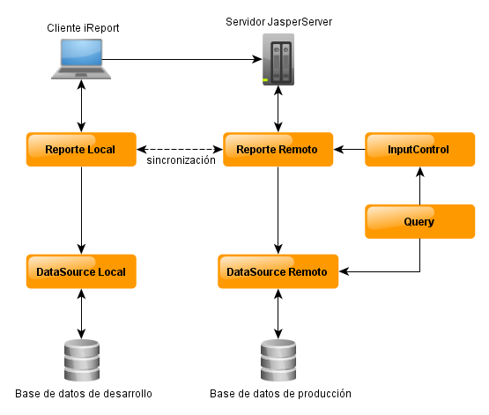

En este esquema, un computador con la aplicación cliente iReport define un reporte localmente en un archivo JRXML y lo prueba usando un acceso a base de datos de desarrollo. Una vez finalizado el reporte el cliente se sincroniza con el servidor central para subir el nuevo documento y dejarlo disponible para sus usuarios. Una vez en el servidor un usuario externo puede solicitar el reporte y pasarle parámetros con Input Controls predefinidos, documento que es finalmente confeccionado a partir de un DataSource conectado a la base de datos en producción.

Todos los pasos en este proceso se definen a continuación.

## Instalación y configuración de iReport

El primer paso en la generación de reportes es la instalación y configuración del software de definición de reportes, llamado iReport, y que se puede obtener desde el sitio web <http://jasperforge.org/website/ireportwebsite/IR%20Website/ir_download.html?header=project&target=ireport> para múltiples plataformas. La documentación posterior se basa en la versión 4.02 de iReport.

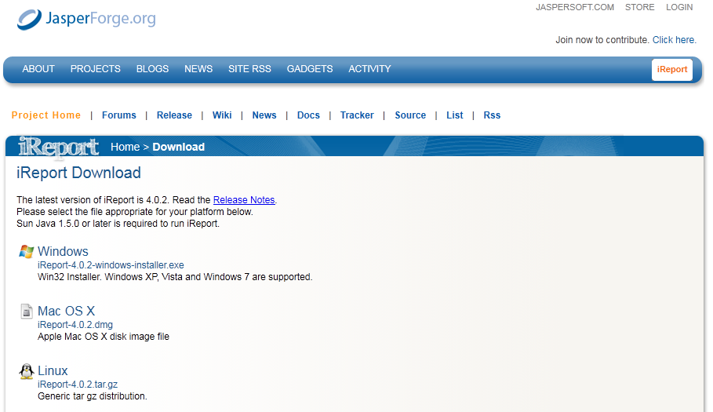

El software no utiliza un instalador y basta con descomprimir su carpeta y correr el ejecutable en el directorio *bin* dependiendo de su sistema operativo.

